阳春三月，又有人要在香港搞小动作了

原创 有里儿有面 [有理儿有面](javascript:void(0);)

**有理儿有面**

微信号 youli-youmian

功能介绍 你说是不是

2020-03-12[原文](https://mp.weixin.qq.com/s?__biz=Mzg3MjEyMTYyNg==&mid=2247489717&idx=1&sn=1959bce7d778b930aec9dc3d23896547&chksm=cef54cc0f982c5d663279d5c12b43478352522c26a1ef9bb286ad087e5e8cee96e61677d4b7a&scene=27#wechat_redirect&cpage=81) 发表于

收录于合集

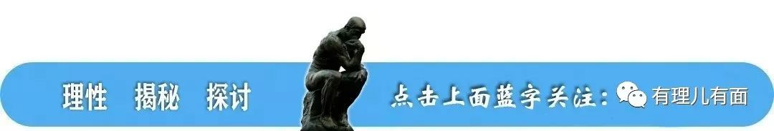

时间进入3月，美国没把国内疫情当回事，却又在香港事务上憋了一肚子坏水。

据香港媒体报道，本月5日至8日，陈智思、廖长江、叶刘淑仪、张国钧4名行政会议成员和莫乃光、梁继昌、谭文豪3名反对派议员应邀出席由World Affairs Council主办的“美国香港对话”，与美国副助理国务卿费德玮、美国驻港澳总领事史墨客及美国众议院外交事务委员会幕僚等就所谓的《香港人权与民主法案》、《美国-香港政策法》等涉港问题进行了交流对话。

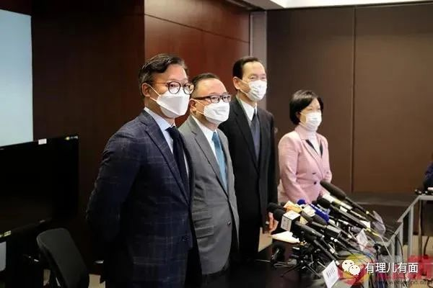

在交流期间，建制派人士劝告美方，其制订的所谓《香港人权与民主法案》，会加剧香港社会分化，制造更多误解和矛盾，如香港商界就感到忧虑，包括美国企业在内的众多企业都担心受到波及，中美两国之间应该有共同目标，不应只有竞争的矛盾。

莫乃光等反对派议员则就美方应如何制裁“违反人权”的香港官员、警察等积极“建言献策”，同时批评特区政府未回应“wǔ大诉求”，香港“民主”、“人权”状况”恶化“等等，要求美国尽快公布所谓《香港人权与民主法案》执行细节。

众所周知，长期以来一直是香港反对派人物走马灯似的前往美国游说、向主子摇尾乞怜。而这次为了表现得”公允“，美国特意邀请了建制派人士，但却是醉翁之意不在酒。果然，会面时史墨客着重强调“不会拒批在示威中被捕而留有案底人士的赴美签证”，反对派议员们秒懂。

其实，美国要听的重点是什么不言自明。因为根据所谓的《香港人权与民主法案》规定，美政府将于3月份公布香港人权评估报告，然后发布《美国-香港政策法》年度报告。

至于报告的主基调，想必大家都能猜出来，无非是：香港街头的“抗争”是为了争取”民主“、”自由“，特区政府派“黑警”打压人权，中国政府进一步加强对香港“控制”等等。然后美国再根据报告内容，“顺理成章”的出台“制裁方案”。

呵呵，多少年了，还用这些老掉牙的戏码呢。

不管报告怎么出，目的都很明确，就是要让香港街头再次乱起来，让乱港分子在今年立法会选举上“有所作为”，再利用香港问题不断搅动中美关系，从中牟取政治利益。

想要得出调查报告，必须得有调查过程，或者说情报搜集的过程。那么除了“棱镜计划”等网络监控手段，美国还有没有其他的情报来源？这些情报又是从哪来的呢？

答案是肯定的，诸多线索表明，美国在香港有专门的情报机关，就藏在美国驻港澳总领事馆内。

今天有理哥就给大家说说，美驻港澳总领馆的那点事。



在许多碟战影片中，驻外领事馆的一项重要任务，就是获取当地情报，配有专门的特工人员。

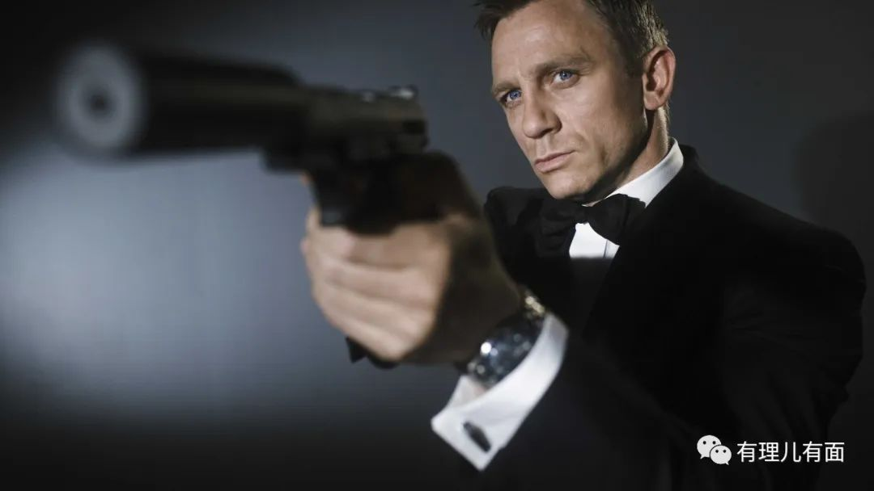

其实现实中许多国家也都差不多，只是大家心照不宣而已。各凭本领，别让人逮到，要不然轻则驱逐出境，重则身陷囹圄。

要说这美国驻港澳总领事馆，和其他的领事馆有着明显不同，可不是一般的“牛逼”。

牛在什么地方呢？

**直属美国务院**

**内设中央情报局分站**



美国驻港澳总领事馆始建于1843年（注：美国于1869年撤销驻澳门领事馆，相关业务并入香港领事馆），现位于香港中环花园道26号，其公开职能是为美国公民提供领事服务、为香港和澳门居民提供美国各类签证申请服务。

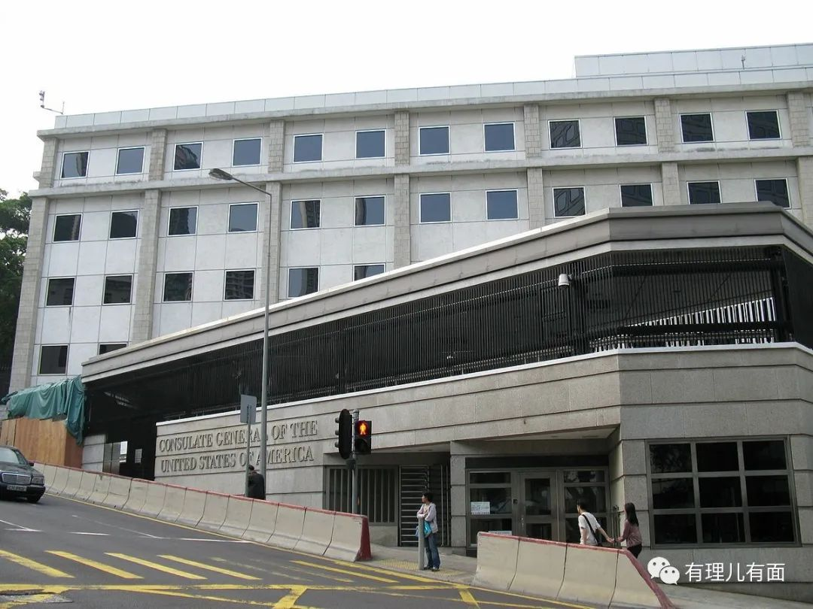

该领事馆虽是美国驻中国的7座使领馆之一，但不隶属于美国驻华大使馆，而是直属美国国务院，是美国全球唯一可独立行使职权的驻外总领事馆。

这可就厉害了，国务院是美国最庞大的政府机构之一，前身为美国外交部，其最高长官国务卿是美国总统外交政策的主要顾问，负责制定美国政府的所有外交政策，直接对美国总统负责。

那么美驻港澳总领事馆凭什么如此特殊，直接受美国国务院管辖呢？

据他们自己人、美国前中央情报局员工、“吹萨克斯人”斯诺登，在接受英国《卫报》记者采访时透露，美驻港澳总领事馆内设有美国中央情报局行动分站，由美国海军陆战队使馆警卫队守卫。

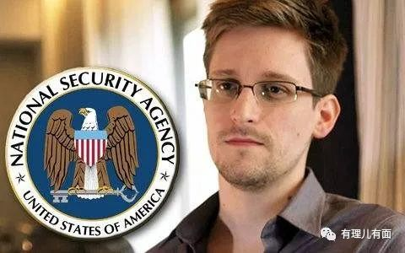

啧啧，这就难怪了，特殊部门办特殊事嘛，级别高一点都能理解。情报机关-国务院-美国总统，有了这条“短平快”的情报线，你说美国总统要是想在香港干点什么不为人知的事，效率得有多高？

当然了，这种事他们是不会承认的，毕竟洗地难度不是一般大。

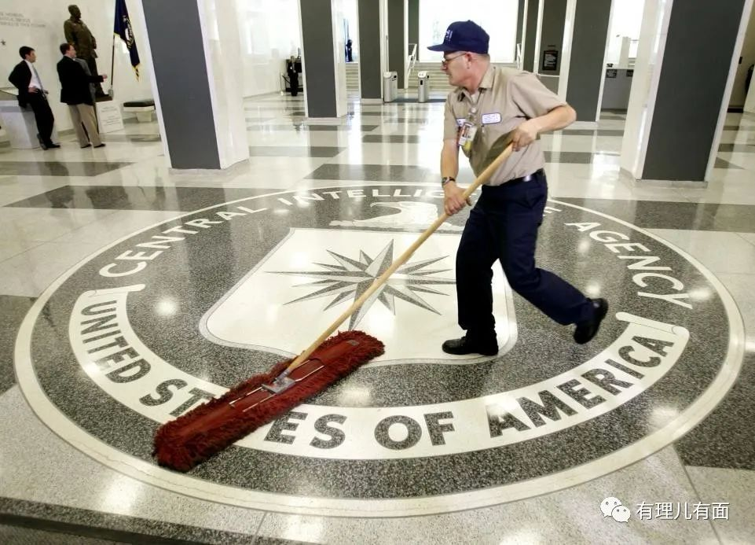

香港特区前保安局长李少光曾在2014年9月质疑美国驻港澳总领事馆职员的人数，在香港回归后大幅增加至超过千人，认为这些人员不仅做常规工作，还“另有任务”。时任美国驻港澳总领事馆发言人Scott Robinson则回应，该领事馆的人员数量一直没有大幅改变，只有320人。

这就很尴尬了，你说成天在别人地面上盘着，时间长了家里住几口子，别人能不知道吗？但是呢，这事也没法再往下深究，总也不能为了数人头就硬闯进去，咱们还是得按规矩办，要脸。

**直接插手香港事务**

**被曝光后强词夺理贼喊捉贼**



一般来说，情报人员在别的国家执行任务，无论是收集情报还是搞破坏，都是低调行事，生怕被别人发现。美国驻港澳总领事馆则不一样，不仅驻港领事亲自上阵，被媒体曝光后还让上级Boss出面做掩饰。

2019年8月6日，有市民拍到“港独”组织“香港众志”头目黄之锋、罗冠聪等人与美国驻港澳总领事馆的政治部主管朱莉·伊德（Julie Eadeh）会面，讨论有关“香港人权与民主法案”的问题。

这事有理哥就不多说了，大家应该都知道，上了许多国内的新闻头版，美国丢脸丢大发了。



可大家显然低估了美国政府的下限，都已经被实锤了，他们还琢磨着要不要“反杀”一把。

该消息曝光后，美国国务院发言人欧塔加斯(Morgan Ortagus)很快就在推特上公开表示，“中国政府完全明白，我们（美国）官方认可的领事人员，只是在做他们的工作，就像其他任何国家的外交官一样”，并反过来指责我国媒体曝光朱莉·伊德的照片和工作经历是“野蛮政权”，称“这不是一个负责任国家的表现”。

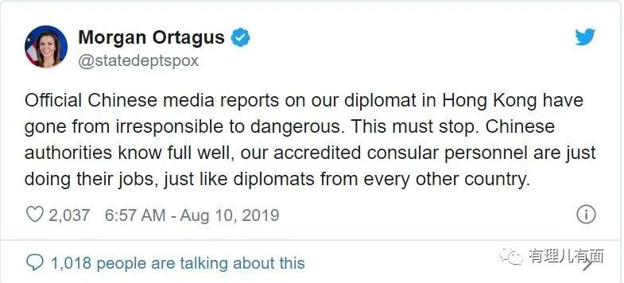

瞧瞧，在别人家地盘偷摸搞小动作，被发现了不想着怎么道歉和补救，反而一副趾高气昂的样子，也不知道是谁给他们的勇气。这下，连美国人自己都看不下去了。

在美国著名社交论坛Reddit上有篇老帖，让网民评论“如何看待美国政府插手香港事务后，还指责中国政府‘野蛮政权’”。

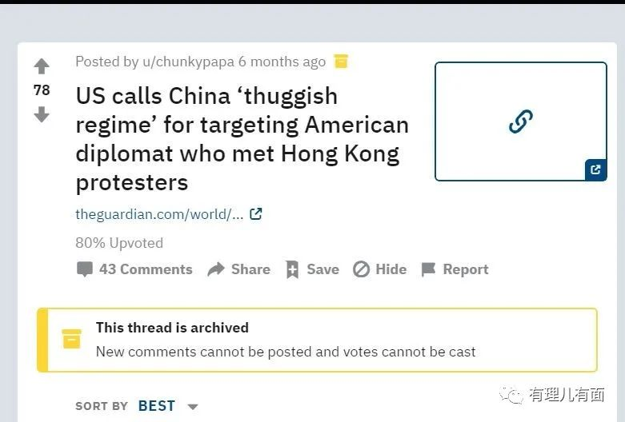

被美国网民置顶的首条评论是这样说的：

想象一下，假如中国领事馆纠集了一帮反对美国政府的黑人领袖，或是俄罗斯官员会见了“占领华尔街运动的领袖”，并对外称“想以此促进民主人权”，美国媒体将如何报道？我确定他们也会发布和会面有关的照片，在这种情况下，有什么理由不这么做呢？

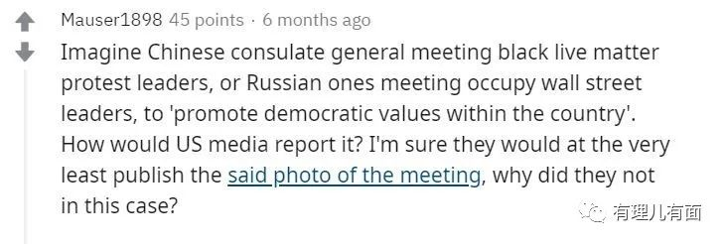

排在第二的回复是这样的:

在那张照片中，的确看起来像是一位美国异见领袖向她的奴才下达命令，难道不是吗？

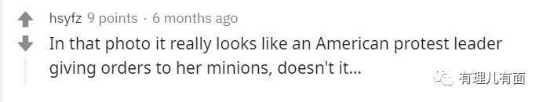

更有网友一语道破天机：

拜托， Julie Eadeh只是在努力代表美国摧毁另一个国家。

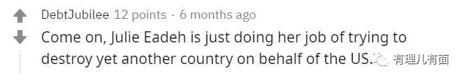

诸如此类的评论还有很多，所以，还能说什么？让我们为正义的网友鼓掌！

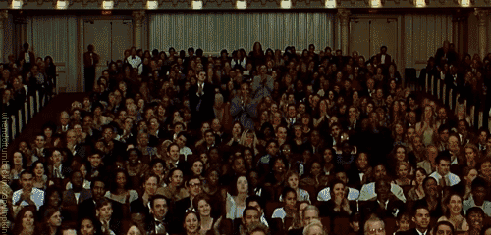

美国领事馆官员直接插手香港事务，使馆内暗藏情报机构，这是想干嘛？也许下面的内容能给我们答案。

2月28日，共和党联邦参议员斯科特（Sen. Rick Scott, R-FL）在华盛顿智库哈德逊研究所发表了演讲，他表示：“共产中国”并不想加入国际社会，而是想要统治国际社会，无论我们是否愿意承认这一点，结果都是美中已是新冷战状态。

“今天的威胁不是核毁灭，而是一场以科技、不实信息和政治说教为作战手段的冷战”。

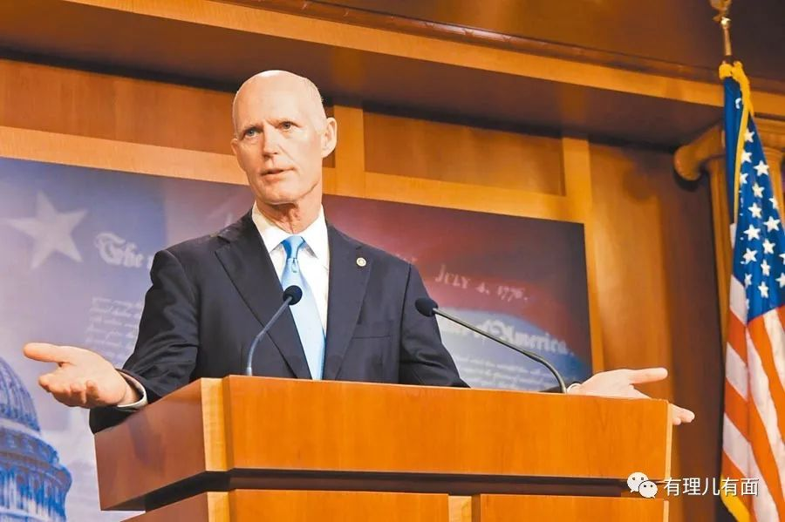

尽管中国对“中美新冷战”这个话题一直不愿主动提及，但该来的总是要来，狂傲自大的美国不愿意看到中国崛起，自行摆出一副战斗姿态，香港这个刚刚回家不久的孩子，就成了他们的“重点关照对象”。

只是，美国人这次错估了形势，天真的以为靠撒撒钱、搞搞情报、招揽些狗腿子就能掌控香港局势。呵呵，看到黎智英他们几个没？说到底，香港还是中国的香港，香港事务绝不容外人干涉！

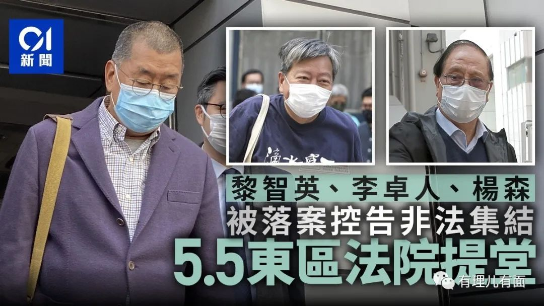

朋友来了有好酒，敌人来了有猎枪，这句中国的老话永远也不会过时！







**关注公众号：**

**有理儿有面**

**理   性｜   揭   秘｜   探   讨**







有里儿有面

**微信扫一扫赞赏作者** **赞赏**

已喜欢，对作者说句悄悄话

取消

**发送给作者**

**发送**

最多40字，当前共字

 人赞赏

上一页 1/3 下一页

长按二维码向我转账

受苹果公司新规定影响，微信 iOS 版的赞赏功能被关闭，可通过二维码转账支持公众号。

### 精选留言

用户设置不下载评论